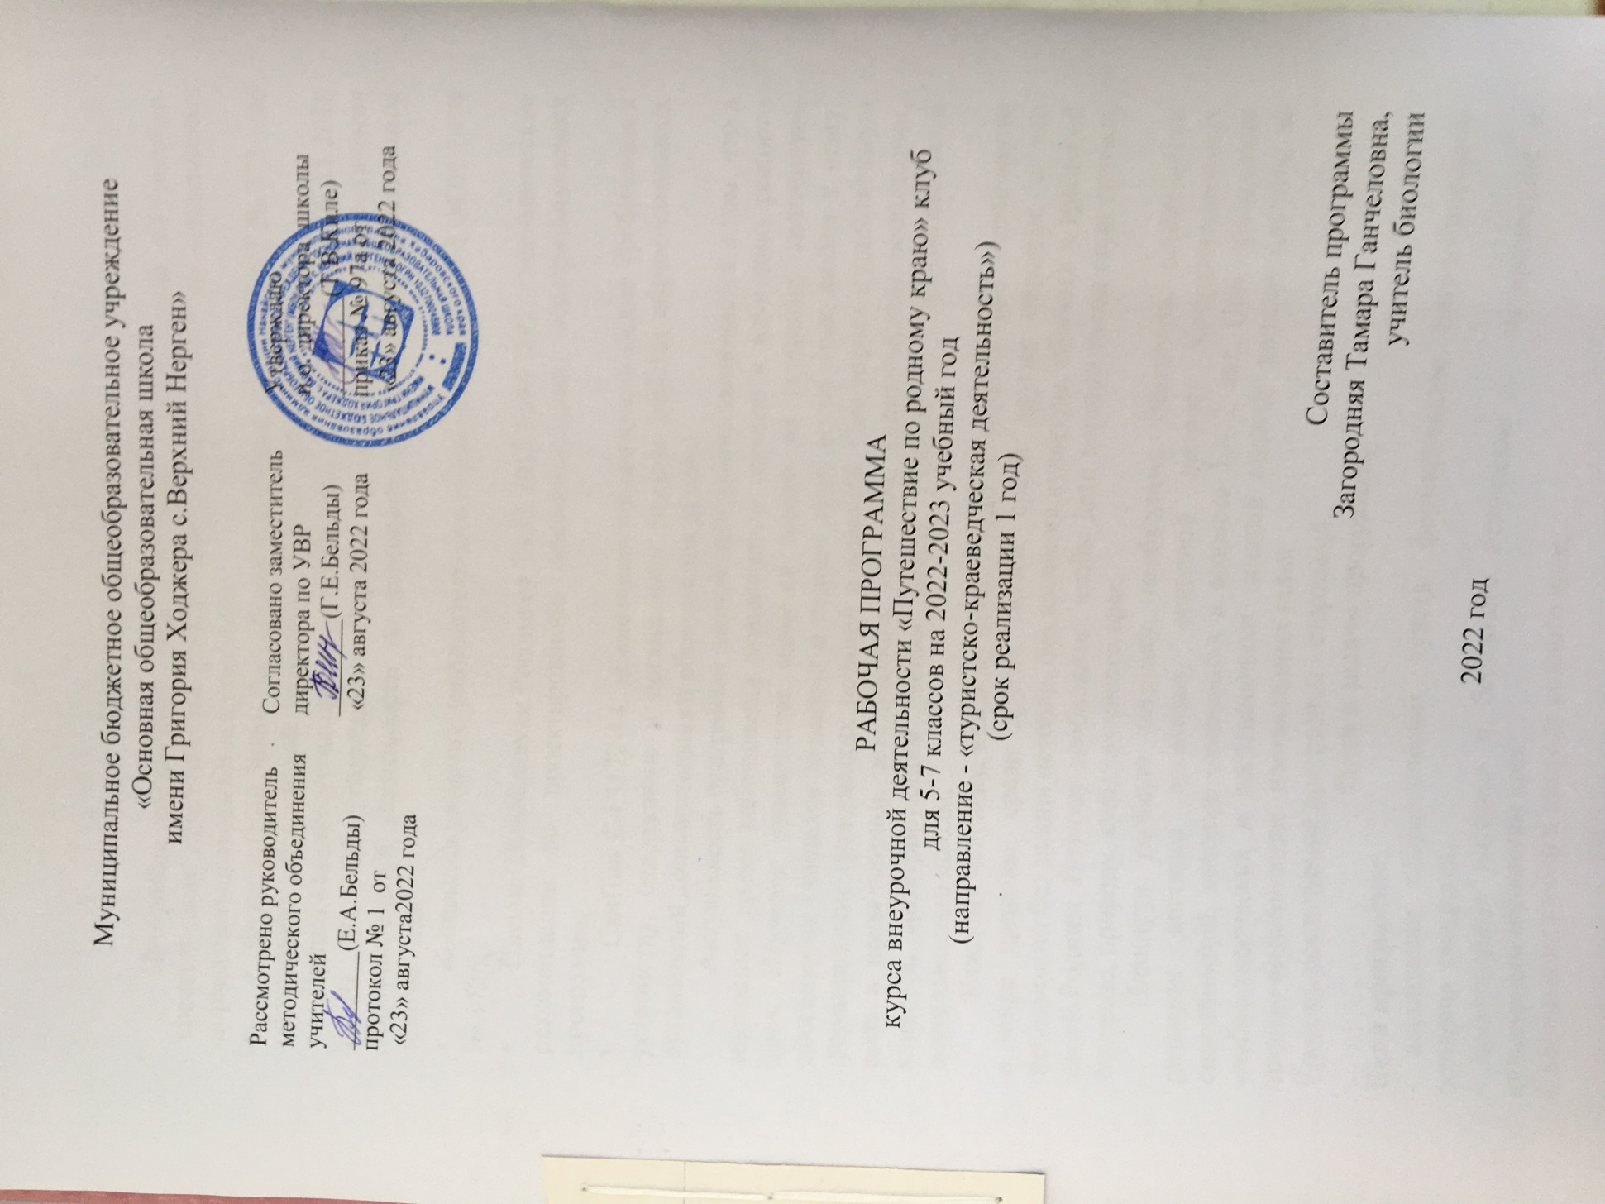

Пояснительная записка
Программа внеурочной деятельности по направлению «Туристско-краеведческая деятельность» разработана в соответствии со следующими нормативно-правовыми документами:
• Федеральный Закон Российской Федерации от 29.12.2012 № 273 «Об образовании в Российской Федерации» (далее – ФЗ № 273);
• Приказ Министерства просвещения Российской Федерации от 09.11.2018 г. № 196 "Об утверждении Порядка организации и осуществления образовательной деятельности по дополнительным общеобразовательным программам"
• Концепция развития дополнительного образования детей от 04.09.2014 № 1726;
• Письмо Минобрнауки России от 18.11.2015 №09-3242. «Методические рекомендации по проектированию дополнительных общеразвивающих программ»;
• СанПин 2.4.3172-14: «Санитарно-эпидемиологические требования к устройству, содержанию и организации режима работы образовательных организаций дополнительного образования детей»;
Актуальность программы данной программы заключается в том, что в настоящее время наблюдается повышенный интерес к изучению родного края. Изучение краеведения является одним из основных источников обогащения учащихся знаниями о родном крае, воспитание любви к нему, формирование гражданских позиций и навыков. Оно играет существенную роль в нравственном, эстетическом, трудовом, политическом воспитании, является, интегрирующим звеном между учебной и воспитательной деятельностью школы.
Каждому человеку, каждому народу надо осознавать себя и своё место в мире природы, среди других людей, среди других народов, а это невозможно без знания истории, без изучения культуры, обычаев и традиций своей Родины. Поэтому необходимо, чтобы дети хорошо знали свои истоки, историю, природу, культуру своего края.
Планируя учебную нагрузку, необходимо учитывать особенности развития детского организма, основной прирост координационных способностей, которые отмечаются в возрасте 10-12 лет. При проведении учебно-творческих и постановочных занятий педагог должен следить за точным выполнением поставленных задач.
Уровень реализуемой программы - стартовый.
Цели и задачи программы
Цели программы:
- воспитание патриотических чувств, формированию патриотического сознания учащихся;
- пробуждение интереса и бережного отношения к историческим и культурным ценностям края;
- воспитание любви к природе родного края;
- формирование гражданского самосознания, чувства гордости за достижения своих земляков;
Задачи программы:
Образовательные
1.Формирование представлений о краеведении, как о предмете исторического и культурного развития общества;
2. Приобретение знаний о природе родного края, о культуре, обычаях и традициях своего народа;
3. Закрепление этих знаний на практике.
Воспитательные
1. Формирование уважительного, бережного отношения к историческому наследию своего края, его истории, культуре, природе;
2. Воспитание уважительного отношения к окружающим людям, усвоение общепринятых норм поведения в общественных местах, в кругу знакомых и близких;
3. Умение анализировать своё поведение и принимать правильное решение в различных жизненных ситуациях.
Развивающие
1. Способствование развитию психических процессов (воображение, память, мышление, речь и т.д.)
2. Развитие кругозора учащихся.

Общая характеристика программы внеурочной деятельности
Программа внеурочной деятельности «Путешествуй по родному краю» носит развивающий характер, целью которой является формирование краеведческой деятельности, коммуникативных умений школьников, интеллекта учащихся.
Важнейшим приоритетом общего образования является формирование обще-учебных умений и навыков, которые предопределяют успешность всего последующего обучения ребёнка.
Развитие личностных качеств и способностей школьников опирается на приобретение ими опыта разнообразной деятельности: учебно-познавательной, проектно-исследовательской, практической, социальной.
Занятия по программе внеурочной деятельности разделены на теоретические и практические. Причём деятельность может носить как групповой, так и индивидуальный характер.
Деятельность школьников при освоении программы имеет отличительные особенности:
- практическая направленность, которая определяет специфику содержания и возрастные особенности детей;
- групповой характер работ будет способствовать формированию коммуникативных умений, таких как умение, распределять обязанности в группе, аргументировать свою точку зрения и др.;
- работа с различными источниками информации обеспечивает формирование информационной компетентности, связанной с поиском, анализом, оценкой информации;
- в содержание деятельности заложено основание для сотрудничества детей с членами своей семьи, что обеспечивает реальное взаимодействие семьи и школы;
- реализует задачу выявления творческих способностей, склонностей и одаренностей к различным видам деятельности посредством вовлечения их в проектную деятельность.
Практическая направленность содержания программы заключается в том, что содержание курса обеспечивает приобретение знаний и умений, позволяющих в дальнейшем использовать их как в процессе обучения в разных дисциплинах, так и в повседневной жизни для решения конкретных задач.
Формы занятий внеурочной деятельности: беседа, дискуссия, экскурсия, практикум, коллективные и индивидуальные исследования проектная деятельность, самостоятельная работа, доклад, защита исследовательских работ, выступление, выставка, презентация, участие в конкурсах, экскурсии, трудовой десант и т.д.

Место данного курса в учебном плане
Программа разработана для обучающихся 5-7 классов. Рассчитана на 1 год обучения (34 часа в год, 1 час в неделю). Занятия по программе проводятся во внеурочное время.
Планируемые результаты

Личностные результаты:
- осознание своей идентичности как гражданина страны, села, члена семьи;
- осознание традиций и ценностей современного общества, понимание культурной самобытности своей страны и мира, уважение к культуре своего народа, природе своего края;
- толерантность, дружелюбное отношение к представителям других стран, народов;
- познавательная, творческая, общественная активность;
- самостоятельность (в т. ч. в принятии решений);
- умение работать в сотрудничестве с другими, отвечать за свои решения;
- коммуникабельность;
- уважение к себе и другим;
- личная и взаимная ответственность;
- готовность действия в нестандартных ситуациях.
Метапредметные результаты:
- способность организовывать и регулировать свою деятельность: учебную, общественную;
- владение умениями работать с учебной и внешкольной информацией (анализировать и обобщать факты, формулировать и обосновывать выводы), использовать современные источники информации;
- готовность к сотрудничеству в группе, коллективной работе;
Предметные результаты:
- овладение представлениями о памятных «страничках» истории своей семьи, школы, села, края;
- овладение пониманием значения имени, отчества, особенностей профессии членов семьи, важности знания домашнего адреса и телефона, адреса школы, названий улиц в микрорайоне школы и дома;
- овладение представлениями о гербе и флаге, истории возникновения села, как необходимой основой понимания «малой родины»;
- формирование здоровьесберегающей культуры поведения: правила поведения дома, в школе, на улице, в транспорте и общественных местах;
- формирование экологической культуры поведения, бережного отношения к природе своего края.

Содержание программы

  - Природа Хабаровского края (8 ч.)

Введение (1 ч.) Инструктаж по технике безопасности. Знакомство с туристко-краеведческим направлением.
Наш край на карте Родины. Символика Хабаровского края. Хабаровск – краевой центр. Соседи Хабаровского края.
Подземные сокровища (1 ч.)
Земля и вода (1 ч.) Секреты чудесной кладовой. Водные просторы края. Река Амур.
Времена года в Приамурье. (1 ч.) Лето кончается, осень приближается. Как насекомые к зиме готовятся. Зимний листопад. У проруби. Зима приамурская. Птицы весну открывают. Лето, ах, лето … Кто где живёт. Как семена путешествуют. Лето – природы расцвет. Всегда хороши леса приамурские.
Проект «Самое лучшее время года в Приамурье» (1 ч.)
Проект «Название моей улицы рассказывает», «Мое село», «Наши соседи» (села района) (3ч) предусматривает поисковую работу, выполнение творческих заданий, направлен на углубление знаний о природе нашего края, селах района. Работа над проектом позволяет объединить теоретические знания учащихся с практическими навыками, приобретенными в ходе исследовательских работ, развить интерес к предмету.

2. Растительный и животный мир Хабаровского края (10 ч.)
Уникальность дальневосточного края (1ч)
Растительный мир. Виртуальные экскурсии (3 ч.) В лес за орехами. Амурский виноград. Пробковое дерево. Черёмуха азиатская. Дуб монгольский. Лесная аптека. Женьшень. Царица амурских медоносов. Дальневосточные подснежники. Лесные красавицы. Плод пяти вкусов. Вкусно и полезно. Лотос Комарова. Водяной орех.
Животный мир. Виртуальные экскурсии (3ч.) На острове Ионы. Рыбы амурского бассейна. Соловей- красношейка. Дикуша. Дальневосточная жар-птица. Птицы болот. Лесной доктор. Дрофа. Мандаринка. Голубая сорока. Летающий зверёк. Медведи Дальневосточных лесов. Хорошо знакомый ёж. Второе рождение соболя. Зайцы. Копытные наших лесов. Дикие кошки. Росомаха – зверь не пакостный. Вепри. Красный волк. Наши заповедники.
Красная книга Хабаровского края. ООПТ (заповедники, национальные парки края. (3ч)

3.Население Хабаровского края. Хозяйство края. (8ч.)
Дальний Восток России (1ч)
Народы Приамурья (3ч.) Народы, населяющие Хабаровский край. Удэгейцы. Нанайцы. Орочи. Нивхи. Негидальцы. Ульчи. Эвенки Эвены. Подготовка к тематическому конкурсу «Народы Приамурья» Тематический конкурс «Народы Приамурья».
Хозяйство края, экскурсия (4 ч.) Чем богат наш край. Что даёт наш край стране. Горнорудная промышленность. Цветная металлургия. Чёрная металлургия. Машиностроение. Лесная промышленность. Нефтеперерабатывающая промышленность. Лёгкая промышленность. Пищевая промышленность. Рыбная промышленность. Сельское хозяйство. Таёжный промысел. Хозяйство края и экология.

4.История освоения, города Хабаровского края. Виртуальные экскурсии (8ч.)
Археология Приамурья (1 ч.). Путешественники в глубь времён. Древние культуры Приамурья. Памятники древнего наскального искусства на Амуре. Встреча древних культур.
Дальний Восток России (XVII – XIX) (1 ч.) Открытие русскими Сибири и Дальнего Востока. Приамурское генерал-губернаторство. Освоение Приамурья и Приморья. Строительство Транссиба и моста через р. Амур.
Дальний Восток России (XX – начало XXI века) (1 ч.) Гражданская война на Дальнем Востоке России. Их именами названы… Им рукоплескала вся страна. Хабаровский край в годы Второй мировой и Великой Отечественной войн. Хабаровский край на карте России и мира в XXI веке. Байкало-Амурская магистраль. Главный порт Хабаровского края.
Города Хабаровского края. (2ч) Комсомольско на Амуре, Амурск, Хабаровск, Николаевск на Амуре, Советская Гавань, Бикин, Вяземский.
Районы Хабаровского края (2ч). Аяно-Майский, Охотский, Ванинский, Верхнебуреинский, Комсомольский, Николаевский, им. Полины Осипенко, Советско-Гаванский, Солнечный, Тугуро-Чумиканский, Ульчский, Вяземский, им.Лазо, Солнечный, Амурский, Нанайский, Николаевский, Хабаровский.
Журнал «Моя семья в истории края» (2 ч.) Самостоятельные и коллективные действия учащихся под руководством учителя: мозговой штурм, обсуждения темы, подбор материала. Практическая работа. Исследовательская работа: обзор литературы и электронных источников, обсуждение научных проблем. Распределение работы между учащимися: работа под руководством, коллективная и самостоятельная работа.
Учебно-методическое обеспечение
1. Инструктаж по технике безопасности https://schools.dnevnik.ru/journals/journalclassical.aspx?view=subject&school=16294&group=1704112396985321594&subject=1597613773733374179&period=1723177344495408843&year=2020
2. Болоньский природный заповедник
http://www.mnr.gov.ru/activity/oopt/bolonskiy_gosudarstvennyy_prirodnyy_zapovednik/
3.Озеро Лотосов Комарова
https://amurmedia.ru/news/375702/
4. Большехехцирский заповедник
http://www.mnr.gov.ru/activity/oopt/bolshekhekhtsirskiy_gosudarstvennyy_prirodnyy_zapovednik/
5.Петроглифы Сикачи-Аляна
www.museum.ru/M3272
6.Буреинский государственный природный заповедник
http://zapbureya.ru
7.Ботчинский природный заповедник
http://заповедник-ботчинский.рф
8.Хабаровский музей археологии им. А.П. Окладникова
http://www.museum.ru/M2087
9.Хабаровский краевой музей имени Н.И. Гродекова
https://hkm.ru/
10. https://docplayer.ru/27267084-Programma-sohranim-istoricheskoe-i-kulturnoe-nasledie-habarovskoy-zemli-g-habarovsk.html
11. Гецевич Н.А. Основы экскусоведения.Минск.:1988.
1..КауленМ.Е .Экспозиция и экспозиционер: конспект лекций.-М.:2001.
2. По страницам истории.
Под ред. Савченко Н.С. Хабаровск. ХК ЦДЮТиЭ.: 2000
3.Знаешь ли ты свой край? ХК ЦДЮТиЭ.:1999.

